П Р А К Т И Ч Е С К А Я Р А Б О Т А № 1

Тема работы: «Построение алгоритмов и их формальное исполнение»
Цель работы: получение навыков построения алгоритмов различными способами.
Оборудование: 1. ПЭВМ
- Карточки-задания
- Инструкционные карты
- Эталон ответа
- Тетради для ПР.
Ход работы.
- Записать алгоритм вычисления значения выражения Z = 3a + 5b + c^2 в следующих формах:
  - Словесно-пошаговой (текстовой)
  - табличной
  - на алгоритмическом языке
  - графической (блок-схема)
Исходные данные: a = 5, b = 2, c = 8
И Н С Т Р У К Ц И О Н Н А Я К А Р Т А

Наименование и номер ПР: Практическая работа № 1 «Построение алгоритмов и их формальное исполнение»

Цель работы: получение навыков построения алгоритмов различными способами.

Оборудование: 1. ПЭВМ
- Карточки-задания
- Инструкционные карты
- Эталон ответа
- Тетради для ПР.

Ход работы.

Задание 1. Записать алгоритм вычисления значения выражения Z = 3a + 5b + c^2
Порядок выполнения:

а) Словесно-пошаговая (текстовая) форма записи
Алгоритм записывается в виде пронумерованных этапов его выполнения.
Пример: вычислить R = 2a + 3b
- Спросить, чему равно число а
- Спросить, чему равно число b
- Умножить а на 2, результат присвоить C
- Умножить b на 2, результат присвоить D
- Сложить C и D, результат присвоить R
б) Табличная форма записи
Это запись алгоритма в виде таблицы. Используемые таблицы могут быть различными. В примере будем использовать упрощенную форму.
Порядок составления табличных алгоритмов:
- Переписать выражение так, как допустимо в информатике
- Определить порядок действий
- Ввести обозначения промежуточных результатов
- Занести полученные действия в таблицу

№ действия | действие | величина |  | результат
 |  | 1 | 2
 | * | 2 | a | C
 | * | 3 | b | D
 | + | С | D | R

в) Запись на алгоритмическом языке

Пример:
Алгоритм вычисления значения выражения (ВЗВ) R = 2a + 3b.

алг ВЗВ R = 2a + 3b - название алгоритма
арг a, b - исходные данные
рез R - результат
нач - начало алгоритма
С: = 2*a
D: = 3*b - тело алгоритма
R: = C + D
кон - конец алгоритма
г) Графическая форма записи (блок-схемы)
Пример:
Алгоритм вычисления значения выражения (ВЗВ) R = 2a + 3b.
Дано: a, b
начало
ввод a, b
C = 2*a
D = 3*b
R = C + D
Вывод R
конец
Результат: R

R = 2a + 3b

- С: = 2*a
- D: = 3*b
- R: = C + D

Конспект занятия
по теме: «Технология обработки графической звуковой и видеоинформации. Виды компьютерной графики. Обзор графических редакторов. Создание и редактирование растровых графических изображений в ГР Paint»

Программы, предназначенные для работы с графикой, называют графическими редакторами.

Различают 3 вида компьютерной графики: - растровая;
- векторная;
- фрактальная.

Растровую графику применяют при разработке электронных (мультимедийных) и полиграфических изданий. Такие иллюстрации чаще сканируют с рисунков художников или с фотографий. В последнее время для ввода растровых изображений в ПК нашли широкое применение цифровые фото- и видеокамеры. И большинство редакторов растровой графики ориентированы не на создание изображений, а на их обработку. В Интернете пока применяются только растровые иллюстрации.
Основным элементом растрового изображения является точка (на экране это пиксель). Размер изображения зависит от размера экрана монитора (640*480,800*600, 1024*768 и более). У монитора 15 дюймов (1 дюйм = 25,4 мм) размер изображения на экране 28*21 см. При цветном изображении на кодирование каждой точки использованы 3 байта. Для работ с иллюстрациями типа журнальной полосы нужен ПК с ОЗУ не менее 128 Мбайт и естественно высокопроизводительные процессоры. Второй недостаток растровых изображений - невозможность их увеличения для рассмотрения деталей.

Векторная графика предназначена для создания иллюстраций и в меньшей степени для их обработки. Такие средства широко используют в рекламных агентствах, дизайнерских бюро, редакциях и издательствах.
Основной элемент векторной графики - линия (контур). Объем памяти, занимаемый линией, не зависит от ее длины. Линия представляется в виде формулы, а точнее в виде нескольких параметров. И, что бы мы не делали с линией, меняются только ее параметры, хранящиеся в ячейках памяти. Количество же ячеек не изменяется для любой линии. Все изображения векторной иллюстрации состоят из линий. Недостаток - сложность создания художественных иллюстраций. Средства векторной графики используют для оформительских, чертежных и проектно-конструкторских работ.

Фрактальная графика предназначена для автоматической генерации изображений путем математических расчетов. Создание таких изображений состоит не в рисовании или оформлении, а в программировании. Её часто используют в развлекательных программах.

Фрактальная графика не хранит в памяти ПК создаваемые объекты. Изображение строится по уравнению (или по системе уравнений) и в памяти хранитсятолько формула.

Графические редакторы делятся на две крупные группы:
- редакторы растровой графики (Paint, Painter, FauveMatisse - предназначены для создания изображений; Adobe Photoshop, Photostyler, Picture Publisher - для обработки готовых рисунков с целью улучшения их качества и реализации творческих идей);
- редакторы векторной графики (Adobe Illustrator, MacromediaFreehand, CorelDraw). Принципы работы этих редакторов одинаковы.

Наиболее мощным средством для обработки готовых растровых изображений является программа Adobe Photoshop.
Исходный материал для обработки может быть получен следующими путями:
- сканированием цветной иллюстрации;
- загрузкой изображения, созданного в другом редакторе;
- вводом изображения от цифровой фото- или видеокамеры;
- часто отдельные фрагменты берут из библиотек изображений-клипартов, распространяемых на компакт-дисках.
Основное назначение Adobe Photoshop - ретушь готовых рисунков (доведение их до полиграфического качества), монтаж композиций из отдельных фрагментов, применение специальных эффектов, называемых фильтрами.
Основные технические операции при работе с изображениями:
- изменение динамического диапазона (управление яркостью и контрастностью изображения);
- повышение четкости изображения;
- цветовая коррекция (изменение контрастности и яркости в каналах красной, зеленой и синей составляющих цвета);
- отмывка (изменение яркости отдельных фрагментов);
- растушевка (сглаживание перехода между границами отдельных фрагментов);
- обтравка ("вырезание" отдельных фрагментов);
- набивка (восстановление утраченных элементов изображения путем копирования фрагментов с сохранившихся участков);
- монтаж (компоновка изображения из фрагментов, скопированных из других изображений или импортированных из других редакторов).

Основные инструменты этого редактора находятся на панели инструментов. Там есть и альтернативные инструменты.
Настройка действия инструментов - использование диалоговых окон, называемых палитрами.

Файлы растровых изображений отличаются многообразием форматов (несколько десятков):
- Для операционной системы Windows 9x наиболее характерным является формат Windows Bitmap. Файлы этого формата имеют расширение .BMP. Недостаток этого формата - большой размер файлов из-за отсутствия сжатия изображения.
- Для Web-документов сети Интернет используют два вида форматов графических файлов: - формат JPEG (расширение .JPG) для хранения многоцветных нерегулярных изображений (фотографий) с огромной степенью сжатия, но за счет потери части информации;
- Формат .GIF - это самый "плотный" из графических форматов, не имеющих потери информации, для хранения и передачи малоцветных изображений.
- В полиграфии применяют формат TIFF (.TIF). Файлы этого формата обеспечивают хорошую степень сжатия и дают возможность сохранения в одном файле дополнительную информацию в невидимых вспомогательных слоях - каналах.

Каждый объект векторной графики обладает свойствами. Основные свойства - обводка и заливка. Параметры, описывающие эти свойства, определяют толщину, цвет и форму линий, образующих контур, а также цвет и текстуру внутренней области контура.
Контуры состоят из сегментов и опорных точек. Каждый сегмент имеет две опорные точки. Управляя расположением этих точек можно управлять формой контуров, составляющих изображение.
Для работы с изображением все векторные редакторы имеют панель инструментов и другие элементы управления.
Инструменты служат для простейших операций с контурами. Другие элементы управления находятся в строке меню и в специальных диалоговых окнах.
Векторное изображение можно строить вручную или трассировать. Тексты - это объекты особой природы.
Есть два режима работы с текстами:
- режим создания свободных надписей (заголовков);
- режим работы с блочными текстами (это форматирование абзацев).
Перед использованием векторного изображения очень часто выполняется операция перехода векторного изображения в растровое, которая называется растрированием изображения.
Графический редактор Paint входит в состав системы Windows. Назначение его – построение и редактирование графических изображений с помощью ПК.
Запуск программы – 2 щелчка на значке программы на рабочем столе.
Выход:
- закрыть все окна документов
- закрыть окно программы
1. Структура окна редактора:

Структура окна графического редактора Paint схожа со структурой всех окон Windows. В окне различают следующие структурные элементы:
1 – строка заголовка
2 – кнопки управления окном
3 – горизонтальное меню
4 – палитра инструментов
5 – полосы прокрутки
6 – рабочая область
7 – палитра
1
2
4
5
6
7
3

2. Инструменты программы. Палитра.
- выделение произвольной области
- выделение
- ластик
После выбора этого инструмента открывается дополнительная панель, позволяющая выбирать размер ластика

- заливка
- выбор цветов
- масштаб
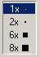
При выборе данного инструмента раскрывается дополнительная панель, позволяющая выбрать нужный масштаб изображения
- карандаш
- кисть
При выборе данного инструмента раскрывается дополнительная панель, позволяющая выбрать форму кисти
- распылитель
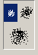
После выбора этого инструмента открывается дополнительная панель, позволяющая выбирать форму и плотность распыления
- надпись
- линия
- кривая
При выборе инструментов ЛИНИЯ и КРИВАЯ раскрывается дополнительная панель, с помощью которой можно выбрать желаемую толщину линии
- прямоугольник
- многоугольник
- эллипс
- скругленный прямоугольник
При выборе инструментов ПРЯМОУГОЛЬНИК, МНОГОУГОЛЬНИК, ЭЛЛИПС и СКРУГЛЕННЫЙ ПРЯМОУГОЛЬНИК раскрывается дополнительная панель, с помощью которой можно выбрать вид этих фигур (закрашенные, незакрашенные, необрамленные)
Под нижней полосой прокрутки находится область, называемая ПАЛИТРА. Эта область предназначена для выбора цветовой гаммы изображения. В левой части палитры расположены два квадрата, которые показывают цвет изображения (верхний – выбирается левым щелчком мыши) и цвет фона (нижний – выбирается правым щелчком мыши).

3. Сохранение изображений:
- меню ФАЙЛ
- команда СОХРАНИТЬ (или СОХРАНИТЬ КАК)
- в поле УСТРОЙСТВА выбрать нужный диск
- открыть нужную папку
- в поле ИМЯ ФАЙЛА ввести нужное имя (на английском языке)
- щелчок на кнопке СОХРАНИТЬ (или OK)
4. Открытие изображений:
- меню ФАЙЛ
- команда ОТКРЫТЬ
- в поле УСТРОЙСТВА выбрать нужный диск
- открыть нужную папку
- выбрать нужное имя файла
- щелчок на кнопке ОТКРЫТЬ
5. Эффекты программы.
Растяжение и наклон рисунка:
- В наборе инструментов выберите для выделения прямоугольной области или для выделения области произвольной формы.
- Перетащите рамку вокруг элемента, который изменить.
- В меню Рисунок выберите командуРастянуть/наклонить.
- Выберите нужные параметры растяжения и наклона и введите числовые значения.
Отражение и поворот рисунка или объекта:
- В наборе инструментов выберите для выделения прямоугольной области или для выделения области произвольной формы.
- Перетащите рамку вокруг элемента, который требуется отразить или повернуть.
- Под набором инструментов выберите один из следующих значков:
- Щелкните значок, чтобы отразить или повернуть объект как
Вырезание изображения:
- инструмент ВЫДЕЛЕНИЕ
- вырезать необходимый контур
- меню ПРАВКА
- команда ВЫРЕЗАТЬ
Перемещение изображения:
- инструмент ВЫДЕЛЕНИЕ
- вырезать необходимый контур
- переместить вырезанный объект в нужное место
Копирование изображения:
- инструмент ВЫДЕЛЕНИЕ
- вырезать необходимый контур
- переместить фрагмент при нажатой клавише CTRL в нужное место
Приближение:
- меню ВИД
- команда МАСШТАБ
- команда КРУПНЫЙ
- команда ПОКАЗАТЬ СЕТКУ
- произвести необходимые изменения
Отодвинуть:
- меню ВИД
- команда МАСШТАБ
- команда ОБЫЧНЫЙ

Вопросы
для самоконтроля студентов
по теме: «Технология обработки графической звуковой и видеоинформации. Виды компьютерной графики. Обзор графических редакторов. Создание и редактирование растровых графических изображений в ГР Paint»

- Для чего предназначены растровые графические редакторы?
- Какие источники графических изображений вы знаете?
- Какие форматы графических файлов вы знаете? В чем состоит особенность применения названных вами форматов?
- Что обозначает понятие «палитра» в графическом редакторе Adobe Photoshop?
- Назовите и охарактеризуйте основные операции по обработке изображений растровыми редакторами.
- В чем заключаются основные отличия векторных изображений от растровых?
- В каких сферах деятельности векторные изображения нашли наиболее широкое применение?
- Какие программные средства для работы с векторной графикой вы знаете?
- Что является элементарным объектом векторной графики?
- Какие свойства элементарных объектов вы знаете?
- Как представить текстовый объект в векторной форме?
- Что называется растрированием изображения?
- Какие форматы файлов растровой графики вам известны?
- Охарактеризуйте их
- Для чего предназначен редактор Paint?
- Что нужно для запуска данной программы?
- Какова последовательность ваших действий для выхода из редактора Paint?
- Перечислите основные структурные элементы программного окна редактора.
- Для чего предназначена панель инструментов?
- Какие инструменты она содержит и каково их назначение?
- Как осуществляется выбор нужной толщины линии?
- Для чего предназначена палитра?
- Как выбрать цвет фона и цвет изображения?
- Какие операции редактирования изображений вам известны?
- Какие преобразования с фрагментами изображения можно выполнять?
- Что необходимо для сохранения изображения?
- Как просмотреть уже имеющийся рисунок с помощью редактора Paint?

Технический диктант
- Компьютер работает по заложенным в него...
- Все программное обеспечение делится на три группы...
- В состав базового программного обеспечения входят...
- Тестовые программы предназначены для...
- Прикладные программы предназначены для...
- К прикладному программному обеспечению относятся следующие программы...
- В состав ППП общего назначения входят…
- Графический редактор – это программа, предназначенная для...

Самостоятельная работа.

- Включить ПК.
- Запустить программу Paint.
- Внимательно ознакомиться с окном программы.
- Создать следующие изображения:
  - прямая линия (вертикальная, горизонтальная, наклонная под углом 45 градусов)
  - кривая линия
  - произвольная фигура кисточкой и произвести заливку этой фигуры с помощью валика
  - прямоугольники и квадраты (закрашенные и не закрашенные) с прямыми и закругленными вершинами
  - окружности и овалы (закрашенные и не закрашенные)
- Поупражняться в работе с ластиком
- Произвести перетаскивание фигур
- Произвести копирование фигур
- Выбрать несколько фигур и применить к ним специальные эффекты (сжатие, растяжение, наклон, отображение)
- Произвести редактирование изображений в режиме приближения.

Конспект занятия
по теме: «Технологии работы с электронными таблицами. Создание и форматирование таблиц»

1. Назначение и использование электронных таблиц.

Табличные процессоры (электронные таблицы) – программы, предназначенные для решения задач, которые можно представить в виде таблиц.

Первая такая программа, выпущенная в начале 80-х годов – Super Calc. Но в настоящее время наиболее популярна программа Microsoft Excel, рассчитанная на работу в ОС Windows.

Excel – табличный процессор, получивший в настоящее время наибольшее распространение. Эта программа позволяет хранить в табличной форме большое количество исходных данных, результатов и математических связей между ними. При изменении исходных данных результаты автоматически пересчитываются и заносятся в таблицу.
Возможности Excel:
- Решение задач моделирования
- Проведение численных экспериментов
- Подбор оптимальных параметров
- Создание баз данных и управление ими
- Построение диаграмм и графиков различного типа
- Форматирование таблиц
- Красочное оформление таблиц и диаграмм
- Подготовка и распечатка готовых документов и т.д.

Области применения Excel:
- Решение финансовых задач
- Решение бухгалтерских задач
- Научные расчеты
- Инженерные расчеты
- Учебный процесс
- Административная и управленческая деятельность
- Повседневная жизнь

2. Основные и производные данные.

Данные в таблицах можно не только хранить, но и обрабатывать. Табличные вычисления можно выполнять с любыми данными, но особенно удобно это делать с числовыми данными.
Таблицы состоят из столбцов и строк. Пересечение строки и столбца образует ячейку, в которую записываются данные.
Данные бывают: 1) основные - которые введены пользователем, а не получены в результате расчетов;
2) производные - полученные в результате расчетов.

3. Запуск и выход из Excel. Структура документа Excel. Экран программы.

Запуск Excel – два щелчка на значке программы на рабочем столе (или через кнопку ПУСК)
Выход из Excel:
закрыть открытые документы Excel (рабочие книги)
закрыть окно программы

Каждый документ представляет собой набор таблиц - рабочую книгу, которая состоит из рабочих листов. Листы одной рабочей книги обычно связаны между собой тематически. Каждый рабочий лист (т.е. отдельная ЭТ) имеет название. Файлы Excel имеют расширение .xls.
Столбцы обозначаются латинскими буквами: А, В, С... АА, АВ... Максимальное число столбцов - 256. Строки нумеруются числами; максимально - 65536.
Одна из ячеек - текущая. Она обведена рамкой, а её номер (и содержимое) приведены в строке формул.
Рабочий экран содержит следующую информацию:
- название открытой рабочей книги;
- строка меню;
- панели инструментов (ленты);
- адресная строка;
- строка ввода формул и редактирования;
- названия столбцов (текущий выделен);
- названия строк (строка текущей ячейки выделена);
- кнопки прокрутки ярлычков;
- ярлычки рабочих листов;
- полосы прокрутки.

4. Содержимое ячеек.

Ячейка таблицы может содержать 3 вида данных:

- текстовые данные (представляют собой строку текста произвольной длины); эти данные не используются в вычислениях;
- числовые данные (отдельное число, введенное в ячейку); используются в вычислениях ;
- формулы (это вычисляемая ячейка); содержимое такой ячейки начинается с =.

5. Ввод информации на рабочий лист.

Данные всегда вносятся в текущую ячейку. Перед вводом данных надо выбрать нужную ячейку.
По окончании ввода программа автоматически выравнивает текстовые данные по левому краю, а числовые - по правому. Если введена формула - появляется вычисленное значение. Перед вводом формулы в ячейку таблицы обязательно ставится знак =.

6. Рабочая книга.

Каждый документ представляет собой набор таблиц - рабочую книгу, которая состоит из рабочих листов. Листы одной рабочей книги обычно связаны между собой тематически. Каждый рабочий лист (т.е. отдельная ЭТ) имеет название.
Файлы Excel имеют расширение .xls.
Операции с рабочими листами.
С рабочими листами можно производить следующие операции:
- Добавлять:
  - Правый щелчок на ярлычке рабочего листа перед которым будет производиться вставка
  - ВСТАВИТЬ…
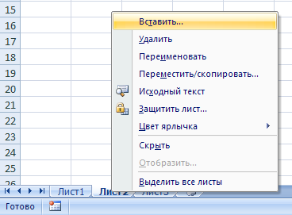
  - Команда ЛИСТ и Ок
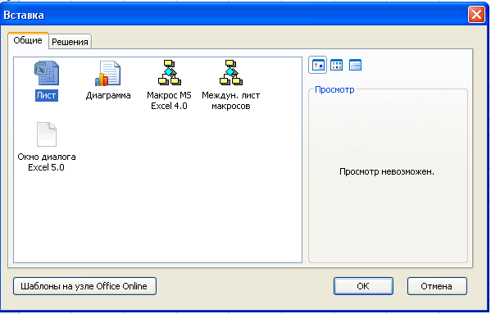
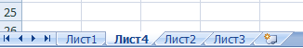
- Удалять:
- Правый щелчок на ярлычке рабочего листа
- Команда УДАЛИТЬ
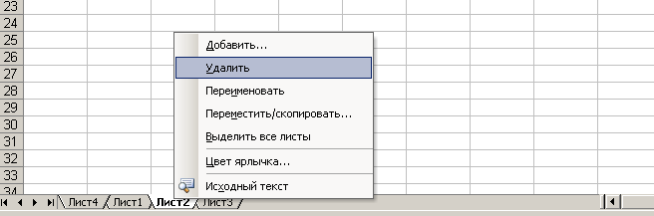
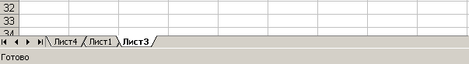
- Перетаскивать:
- При нажатой левой клавише мыши перетащить ярлычок рабочего листа в нужном направлении
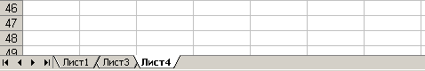
- Переименовывать:
- Правый щелчок на нужном ярлычке рабочего листа
- Команда ПЕРЕИМЕНОВАТЬ
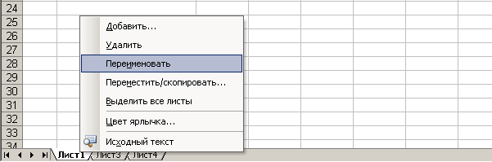
- Ввести новое имя
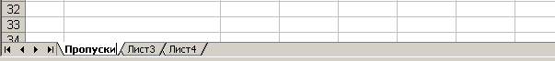
- Изменять цвет ярлычка:
- Правый щелчок на ярлычке рабочего листа
- Команда ЦВЕТ ЯРЛЫЧКА
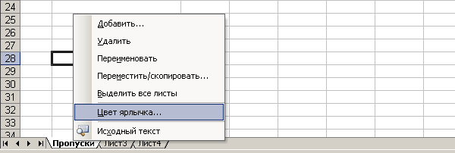
- В открывшейся палитре цветов выбрать нужный цвет
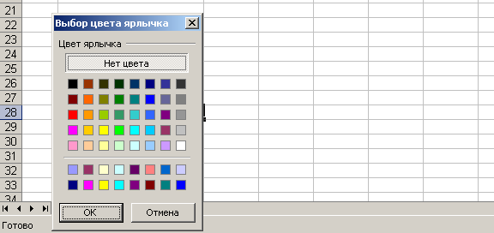
- Ярлычок изменит цвет
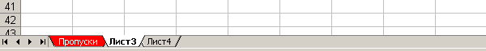

Открытие документа Excel.
Для работы с документом Excel его нужно первоначально открыть. Для этого необходимо выполнить следующую последовательность действий:
- запустить Excel
- щелчок на кнопке Office
- ОТКРЫТЬ
- из раскрывающегося списка выбрать диск и папку, в которой находится документ
- выделить нужный файл
- щелчок на кнопке ОТКРЫТЬ

Сохранение документа.

После работы с документов его нужно обязательно сохранить. Для этого необходимо выполнить следующую последовательность действий:
- щелчок на кнопке Office
- СОХРАНИТЬ
- или меню ФАЙЛ, команда СОХРАНИТЬ (или СОХРАНИТЬ КАК…)
- в открывшемся диалоговом окне выбрать диск и папку для сохранения документа
- в поле ИМЯ ФАЙЛА ввести нужное имя
- щелчок на кнопке СОХРАНИТЬ

Последовательность создания таблиц
- Запустить Excel
- Выбрать нужный рабочий лист (щелчок на ярлычке рабочего листа)
- Создать нужную структуру таблицы
- Отформатировать структуру таблицы
- Ввести в таблицу нужные данные
- Отредактировать их
- Произвести необходимые расчеты
- Построить (если нужно) диаграммы и графики
- Сохранить таблицу
Основные операции форматирования таблиц
1. Выделение.
  - Одной ячейки – щелчок на нужной ячейке
  - Нескольких ячеек – протащить выделение по нужным ячейкам
  - Несвязанного диапазона ячеек - при выборе удерживать кнопку Ctrl
  - Одного столбца – щелчок на букве, обозначающей столбец
  - Нескольких столбцов – протащить выделение по нужным столбцам
  - Одной строки – щелчок на номере строки
  - Нескольких строк – протащить выделение по нужным строкам
  - Всей таблицы – щелчок на пустой кнопке в левом верхнем углу таблицы (между А и 1)
2. Вставка.
  - Столбца – выделить столбец или строку, до которого будет производиться вставка; правый щелчок на выделении ВСТАВИТЬ
  - Ячейки - выделить ячейку; правый щелчок на выделении ВСТАВИТЬ…выбрать нужное
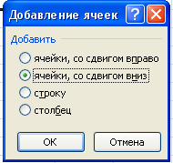

3. Удаление.
  - Столбца – выделить столбец; правый щелчок на выделении, команда УДАЛИТЬ
  - Строки - выделить строку; правый щелчок на выделении, команда УДАЛИТЬ
  - Ячейки – выделить ячейку; правый щелчок на выделении, команда УДАЛИТЬ…, выбрать нужное
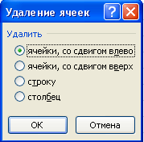
4. Очистка содержимого ячеек.
Выделить нужную ячейку; нажать кнопку DELETE (при этом сама ячейка не удаляется, а очищается ее содержимое)
5. Выбор формата данных
Для выбора нужного формата данных или изменения имеющегося формата следует:
- выделить ячейку
- меню ФОРМАТ ЯЧЕЕК
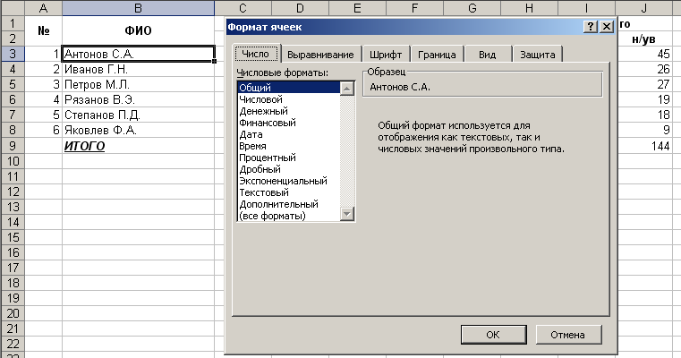
- в диалоговом окне выбрать нужную вкладку
- сделать нужные установки
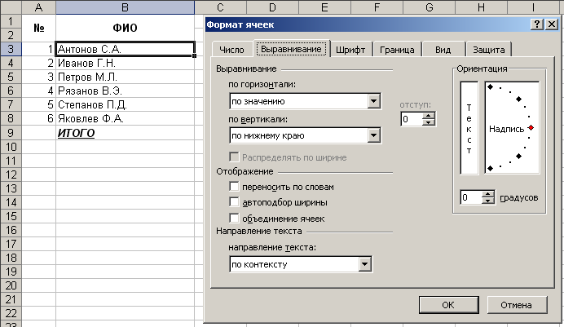
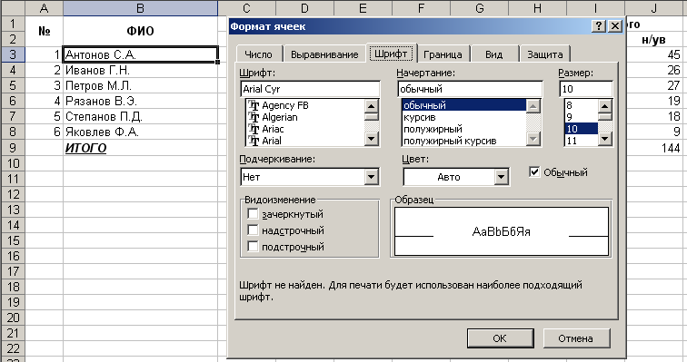
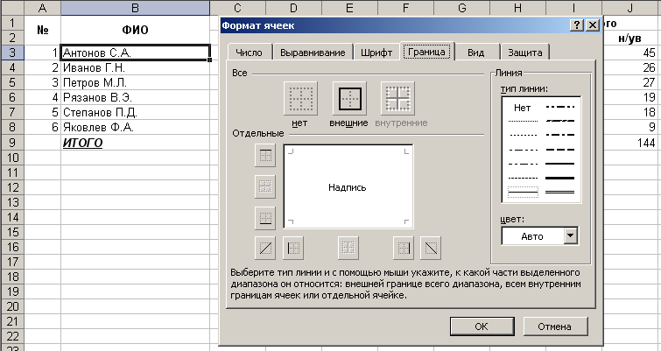
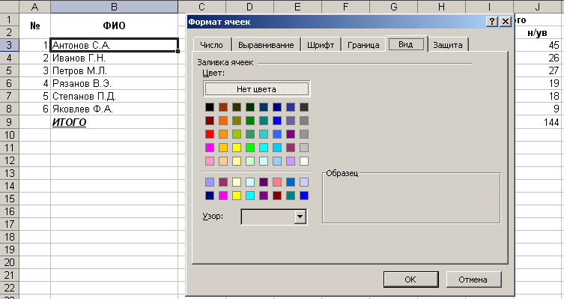
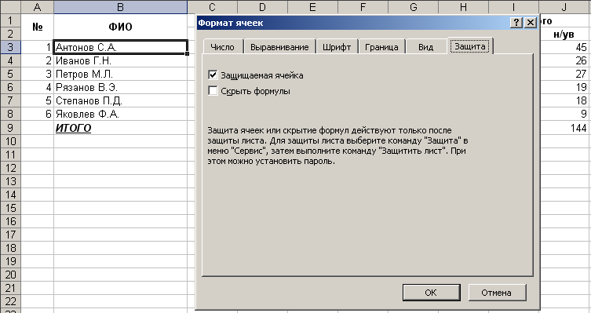

Вопросы

для самоконтроля студентов
по теме: «Технологии работы с электронными таблицами. Создание и форматирование таблиц»

- Каково назначение электронных таблиц?
- Перечислите области применения электронных таблиц
- Как произвести запуск Excel?
- В какой последовательности осуществляется выход из Excel?
- Перечислите основные структурные элементы экрана программы
- Какова структура электронной таблицы?
- Какое принято обозначение элементов таблицы?
- Назовите основные виды табличных данных
- Что необходимо для ввода в ячейку таблицы текстового сообщения?
- Что необходимо для ввода в ячейку таблицы числового значения?
- В чем заключается отличие ввода в ячейку таблицы формул?
- Что такое ячейка таблицы?
- Какие виды ячеек таблицы вам известны?
- Назовите разновидности диапазонов ячеек.
- Как принято обозначать ячейки таблицы?
- Назовите основные виды табличных данных, которые могут вводиться в ячейки.
- Что необходимо для ввода в ячейку таблицы текстового сообщения?
- Что необходимо для ввода в ячейку таблицы числового значения?
- В чем заключается отличие ввода в ячейку таблицы формул?
- Какие действия с ячейками таблицы подразумевает процесс их форматирования?
- Как осуществляется выделение одной ячейки?
- Как производится выделение диапазонов ячеек?
- Как произвести добавление в таблицу ячейки?
- Что необходимо сделать для очистки содержимого ячейки?
- Как произвести удаление ячейки таблицы?

Технический диктант.

1). Определите тип данных в выделенных ячейках

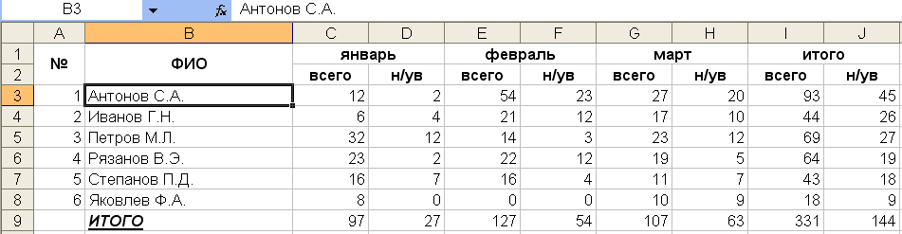

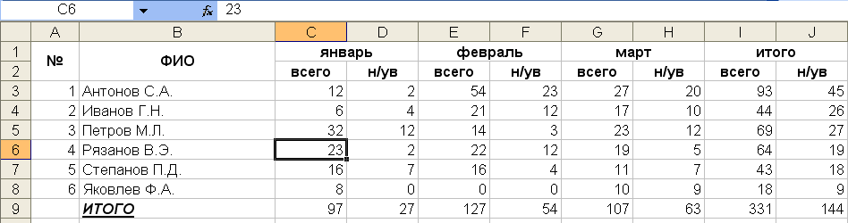

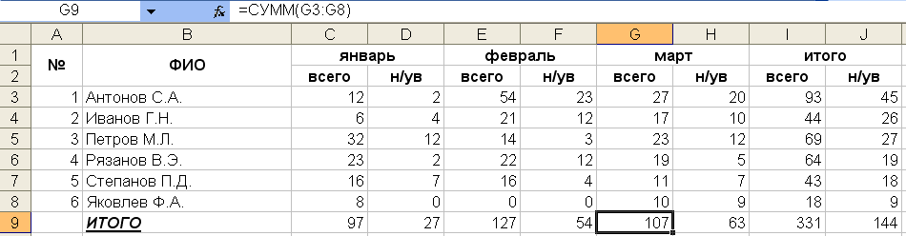
2). Напишите адреса выделенных ячеек

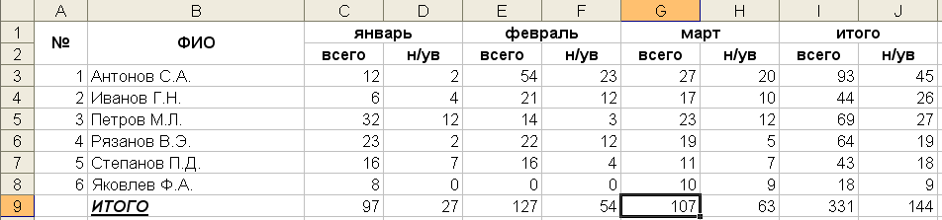

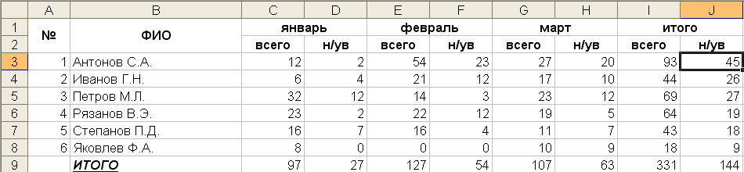

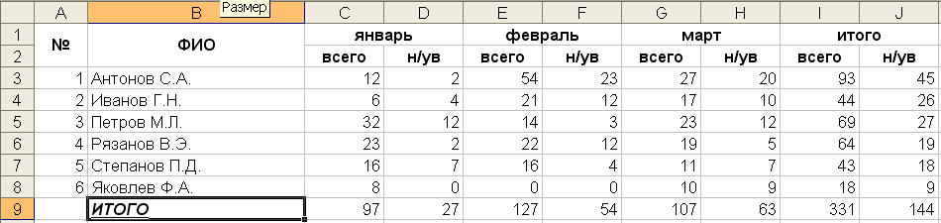

3). Какой структурный элемент таблицы выделен?

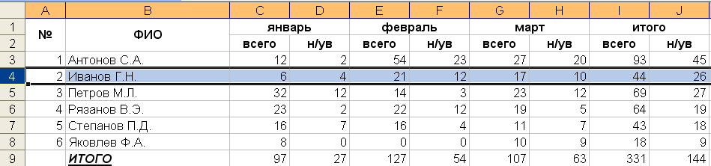

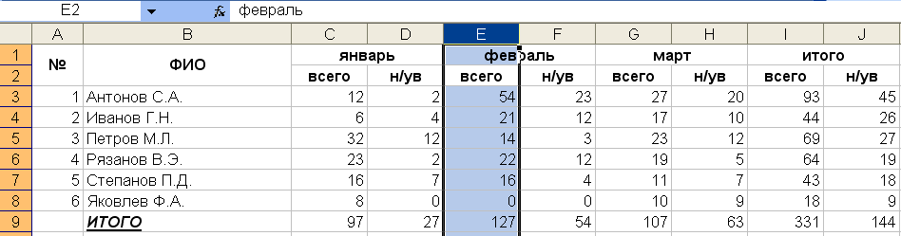

4). Какой диапазон выделен?

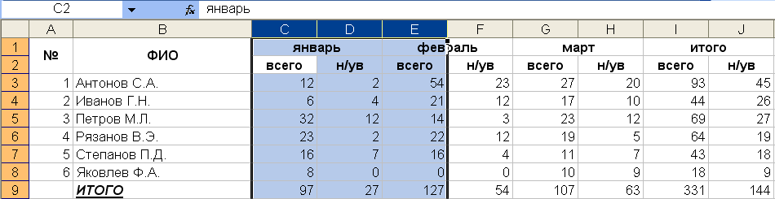

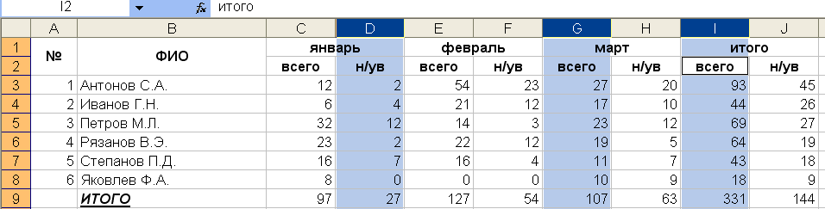

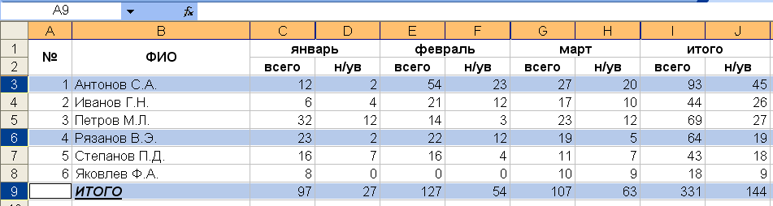

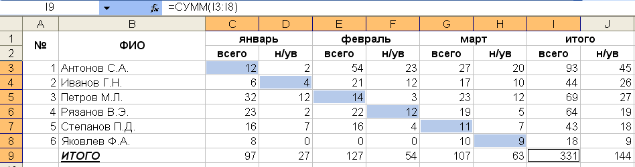
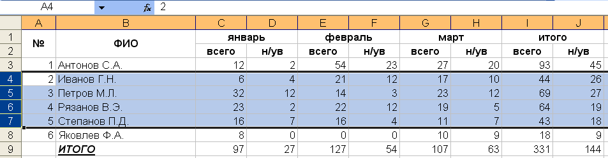

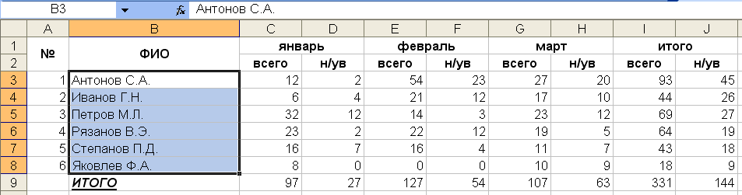

5). Напишите диапазон ячеек, содержащих основные данные

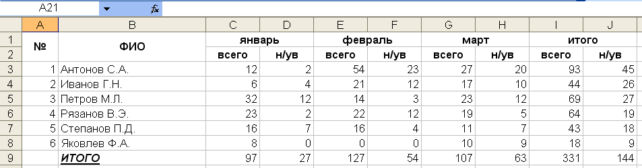
6). Напишите диапазон ячеек, содержащих производные данные

Конспект занятия
по теме: «Операции с ячейками. Автоматизация ввода данных. Вычисления в ЭТ. Создание диаграмм. Печать готового документа»

В электронных таблицах различают следующие виды ячеек:
- отдельные ячейки
- диапазоны ячеек.

Диапазоны ячеек бывают:
- связанные (ячейки расположены одна рядом с другой)
- несвязанные (ячейки расположены не рядом друг с другом)

1. Операции с ячейками:
- Выделение:
  - Одной ячейки – щелчок на нужной ячейке
  - Нескольких ячеек – протащить выделение по нужным ячейкам
  - Несвязанного диапазона ячеек -при выборе удерживать кнопку Ctrl
  - Одного столбца – щелчок на букве, обозначающей столбец
  - Нескольких столбцов – протащить выделение по нужным столбцам
  - Одной строки – щелчок на номере строки
  - Нескольких строк – протащить выделение по нужным строкам
  - Всей таблицы – щелчок на пустой кнопке в левом верхнем углу таблицы (между А и 1)
- Вставка:
- правый щелчок на ячейке
- Вставить…
- выбрать нужное
Вставка ячеек – очень ответственная операция и выполнять ее надо очень внимательно, так как при этом может быть серьезно нарушена уже сформированная структура таблицы.
Вставка ячейки может производиться выше, ниже, справа и слева текущей ячейки.
- Удаление:
    - правый щелчок на ячейке
    - Удалить…
    - выбрать нужное
Удаление ячеек – так же как и вставка,очень ответственная операция и выполнять ее надо очень внимательно, так как при этом может быть серьезно нарушена уже сформированная структура таблицы.
- Очистка содержимого ячеек – выделить нужную ячейку; нажать кнопку DELETE (при этом сама ячейка не удаляется, а очищается ее содержимое)
- Копирование данных из одной ячейки в другую – выделить копируемые данные; щелчок на кнопке КОПИРОВАТЬ, курсором указать место для копирования данных, щелчок на кнопке ВСТАВИТЬ
- Перемещение данных из одной ячейки в другую - выделить пересылаемые данные; щелчок на кнопке ВЫРЕЗАТЬ, курсором указать место для перемещения данных, щелчок на кнопке ВСТАВИТЬ
2. Копирование данных из одной ячейки в другую:
- Выделить копируемые данные
- Щелчок на кнопке КОПИРОВАТЬ
- Курсором указать место для копирования данных
- Щелчок на кнопке ВСТАВИТЬ
3. Перемещение данных из одной ячейки в другую:

- Выделить пересылаемые данные
- Щелчок на кнопке ВЫРЕЗАТЬ
- Курсором указать место для перемещения данных
- Щелчок на кнопке ВСТАВИТЬ

4. Выбор формата данных
Для выбора нужного формата данных или изменения имеющегося формата следует:
- выделить ячейку
- меню ФОРМАТ
- команда ЯЧЕЙКИ
- в диалоговом окне выбрать нужную вкладку
- сделать нужные установки

5. Автоматизация ввода данных.
Автоматизация – процесс внедрения в различные сферы жизни и деятельности человека различных приборов, устройств и оборудования с целью частичного или полного высвобождения человека от рутинного, тяжелого труда.
В современном обществе автоматизация коснулась всех сфер деятельности человека (быт, образование, досуг, производство, управление и т.д.).
Автоматизацию невозможно представить без внедрения и широко применения различных информационных технологий, ЭВМ и персональных компьютеров.
Excel может помогать пользователю автоматизировать некоторые процессы работы с электронными таблицами.
5.1. Ввод повторяющихся данных.
- - сделать текущей первую ячейку диапазона и заполнить её;
- - установить указатель мыши на правый нижний угол рамки текущей ячейки (появится крестик - это маркер заполнения);
- - перетаскивать этот маркер по ячейкам в столбце или в строке
5.2. Ввод данных в виде прогрессии.
- - сделать текущей первую ячейку диапазона и ввести в неё цифру 1;
- - установить указатель мыши на правый нижний угол рамки текущей ячейки (появится крестик - это маркер заполнения);
- - перетаскивать этот маркер по ячейкам в столбце или в строке
- - лента Главная, команда ЗАПОЛНИТЬ, команда ПРОГРЕССИЯ;
- в диалоговом окне Прогрессия выбрать нужные параметры
- щелчок на кнопке Ok
5.3. Копирование данных.
- Выделить копируемые данные
- Щелчок на кнопке КОПИРОВАТЬ
- Курсором указать место для копирования данных
- Щелчок на кнопке ВСТАВИТЬ
5.4. Перемещение данных.
- Выделить пересылаемые данные
- Щелчок на кнопке ВЫРЕЗАТЬ
- Курсором указать место для перемещения данных
- Щелчок на кнопке ВСТАВИТЬ
5.5. Создание нумерации.
- Ввести в первую ячейку цифру 1
- Во вторую ячейку ввести цифру 2
- Выделить эти две ячейки
- Протащить маркер заполнения по нужному диапазону ячеек
5.6. Автоматизация ввода месяца, даты и времени.
- Ввести в первую ячейку январь
- Во вторую ячейку ввести февраль
- Выделить эти две ячейки
- Протащить маркер заполнения по нужному диапазону ячеек

- Ввести в первую ячейку 01.01.2009
- Во вторую ячейку ввести 01.02.2009
- Выделить эти две ячейки
- Протащить маркер заполнения по нужному диапазону ячеек
- Ввести в первую ячейку 1:01:01
- Во вторую ячейку ввести 2:01:01
- Выделить эти две ячейки
- Протащить маркер заполнения по нужному диапазону ячеек

Вычисления в ЭТ.

Основное назначение электронных таблиц – конечно же, выполнение расчетов с табличными данными. Существует 3 способа выполнения вычислений в таблицах:
- автосуммирование
- использование МАСТЕРА ФУНКЦИЙ
- ввод формул с клавиатуры «вручную».

1. Операция автосуммирования.

Если при выполнении вычислений следует сложить данные, расположенные в непрерывном диапазоне ячеек, то в этом случае гораздо быстрее и рациональнее воспользоваться функцией АВТОСУММИРОВАНИЯ. Для выполнения этой операции служит кнопка
∑∑

Последовательность выполнения данной операции:
- выделить ячейку, куда должен выводиться результат вычисления
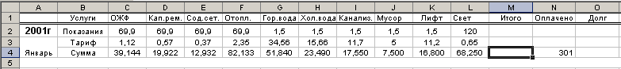
- щелчок на кнопке АВТОСУММА
- в таблице бегущей рамкой будет выделен диапазон данных для суммирования
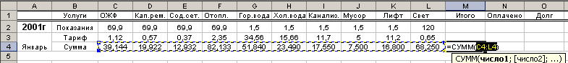
- если этот диапазон указан верно – нажать ENTER.
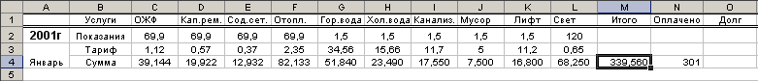
2. Использование Мастера функций.

Мастер функций – специально встроенная в Excel программа, предназначенная для выполнения всевозможных вычислений с использованием различных функций.
Для запуска этой программы служит кнопка

После нажатия этой кнопки открывается одноименное диалоговое окно. Это окно разделено на две области:
- область выбора категории функций
- область выбора функций
Мастер функций предлагает для работы следующие категории функций:
- 10 недавно использовавшихся
- полный алфавитный перечень
- математические
- статистические
- финансовые
- логические
- дата и время
- ссылки и массивы
- работа с базой данных
- текст
- проверка свойств и значений

Последовательность вычислений с использованием мастера функций:
- выделить ячейку, куда должен выводиться результат вычисления
- щелчок на кнопке МАСТЕР ФУНКЦИЙ (или меню ВСТАВКА, команда ФУНКЦИЯ)
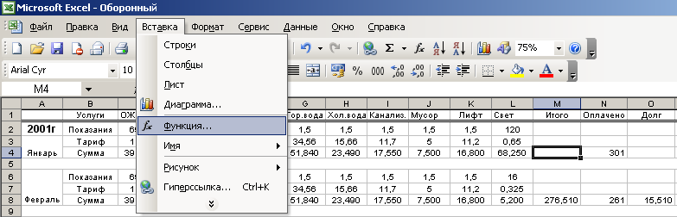
- в открывшемся диалоговом окне выбрать категорию и в ней выбрать нужную функцию
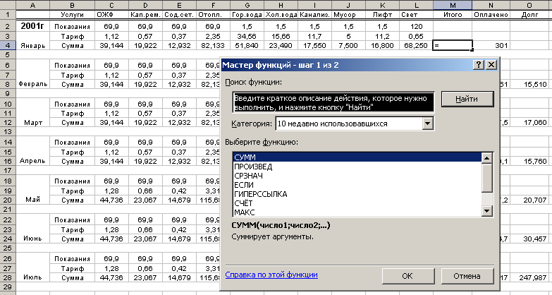
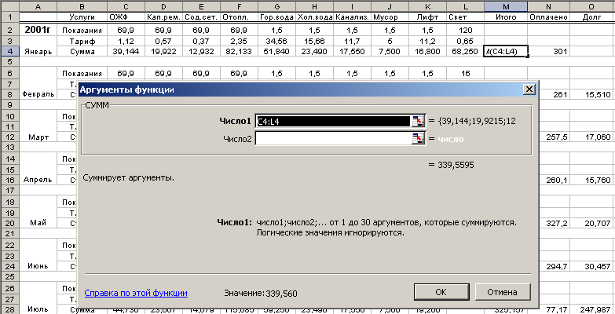
- в следующем диалоговом окне ввести адреса ячеек, с которыми будут производиться вычисления (или при нажатой клавише CTRL указать эти ячейки в таблице)
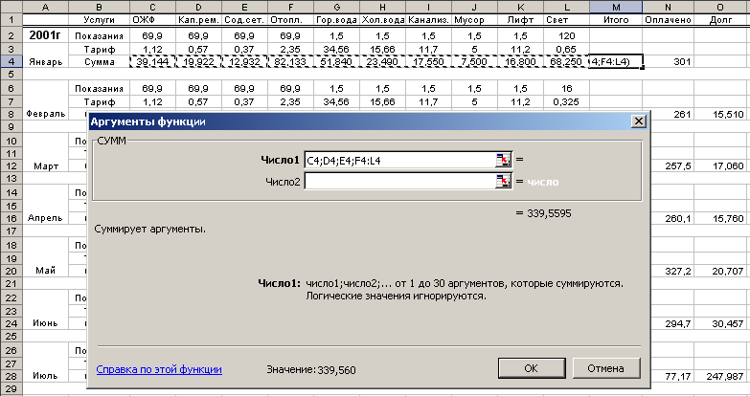
- щелчок на кнопке OK или ENTER.

3. Ввод формул «вручную».

- Часто пользователю для проведения расчетов необходимо пользоваться нестандартными функциями, а специальными формулами. Для этого имеется возможность ввода нужной формулы с клавиатуры «вручную». Чтобы воспользоваться этим способом надо обязательно перед вводом формулы переключиться на английский алфавит и поставить знак =, а затем ввести нужную формулу.
- Последовательность действий:
- выделить пустую ячейку для ввода формулы
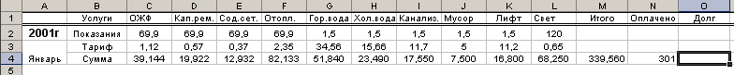
- набрать =
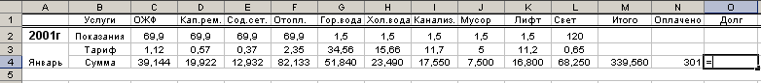
- ввести формулу
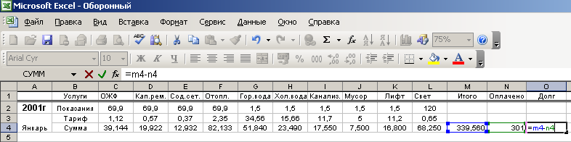
- нажать Enter
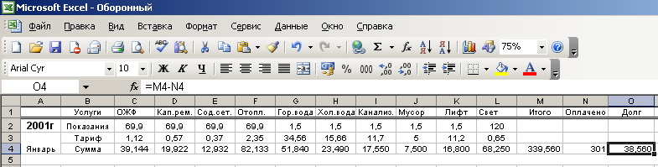

4. Формулы.

Но все вычисления в электронных таблицах обязательно используют формулы.
Формула должна начинаться со знака равенства и может включать в себя:
- числа
- имена ячеек
- функции
- знаки математических операций.
В формулу не может входить текст.
При вводе формулы в ячейке отображается не сама формула, а результат вычислений по этой формуле. При изменении исходных значений, входящих в формулу, результат пересчитывается немедленно.
В формулах используются следующие знаки арифметических операций:
+ - сложение
⎯ - вычитание
* - умножение
/ - деление
^ - возведение в степень

Ошибки в формулах Microsoft Excel.

Если формула обработана неправильно, Microsoft Excel отображает ошибку. Причины возникновения ошибок могут быть самыми разными:
- ##### - результат обработки формулы не умещается в ячейке или результатом выполнения формулы, оперирующей датами и временем, является отрицательное число.
- #ЗНАЧ! - используется недопустимый тип аргумента или операнда.
- #ДЕЛ/0! - в формуле предпринимается попытка деления на ноль.
- #ИМЯ? - Excel не может распознать имя, используемое в формуле.
- #Н/Д - неопределенные данные (чаще всего встречается, если некорректно определены аргументы функции).
- #ССЫЛКА! - используется недопустимая ссылка на ячейку (например, ячейки, на которые ссылается формула, были удалены).
- #ЧИСЛО! - возвращаемое числовое значение слишком велико или слишком мало, чтобы его можно было представить в Microsoft Excel (диапазон отображаемых чисел от -10³⁰⁷ до 10³⁰⁷).
- #ПУСТО! - задано пересечение двух областей, которые в действительности не имеют общих ячеек.

Ошибки могут возникать не только из-за неправильной обработки формулы, ошибка может содержаться в ячейке, на которую ссылается формула.

Графический режим работы Excel

Электронные таблицы помимо основных функций, которые заключаются в возможности создания, редактирования таблиц, проведения в них расчетов, имеют встроенный графический режим работы.
Документы Excel можно снабжать различными графическими изображениями и эффектами, построенными самим пользователем или же импортированными из других файлов.
Excel как и Word имеет панель рисования, которую можно вывести на экран через меню ВИД, команда ПАНЕЛИ ИНСТРУМЕНТОВ.
Но в Excel есть и специально встроенная программа, называемая МАСТЕР ДИАГРАММ. Эта программа позволяет строить по результатам табличных данных различные виды диаграмм и графиков.
Диаграммы и графики наглядно отображают зависимости между данными, что облегчает восприятие и помогает при анализе и сравнении данных.

1. Типы диаграмм и графиков

Диаграммы могут быть различных типов и соответственно представлять данные в различной форме. Для каждого набора данных важно правильно подобрать тип создаваемой диаграммы.
Типы диаграмм:
- Гистограмма (столбиковая)
- Линейчатая
- График
- Круговая
- Точечная
- С областями
- Кольцевая
- Лепестковая
- Поверхность
- Пузырьковая
- Биржевая
- Цилиндрическая
- Коническая
- Пирамидальная
Но самыми распространенными являются следующие виды диаграмм:
Линейчатая – используется для наглядного сравнения величин.
Круговая – используется для отображения величин частей от целого.
График – используется для отображения изменения величин в зависимости от времени или для построения графиков функций.
Диаграммы могут располагаться как на листе с данными, так и на отдельных листах. Диаграммы связаны с исходными данными. Поэтому при изменении данных будут меняться и диаграммы.

- Создание диаграммы

Для создания диаграмм используется встроенная программа МАСТЕР ДИАГРАММ.
Последовательность создания диаграммы:
- Выделить нужный диапазон данных
- Лента Вставка
- Выбрать тип создаваемой диаграммы и ее вид
- Появится диаграмма, но она не снабжена никакими данными
- Оформление диаграммы:
  - Выбор данных (лента Конструктор, кнопка Выбрать данные, в поле Подписи горизонтальной оси щелчок на кнопке Изменить, выделить в таблице нужные данные)
  - Подписи данных (лента Макет, список Подписи данных, выбрать нужное)
  - Заголовки (лента Макет, список Название диаграммы, выбрать нужное)
  - Наличие осей (лента Макет, список Оси, выбрать нужное)
  - Названия осей (лента Макет, список Название осей, выбрать нужное)
  - Линии сетки (лента Макет, список Сетка, выбрать нужное)
  - Легенда (лента Макет, список Легенда, выбрать нужное)
  - Таблица данных (лента Макет, список Таблица данных, выбрать нужное)и т.д.
- Если нужно – ее можно перетащить в другое место рабочего листа или изменить размеры (перетаскиванием маркеров).

3. Печать документов.

Печать готового документа во многих случаях – заключительный этап работы с электронными таблицами. Печать документа можно производить двумя способами:
- Щелчок на кнопке Office, команда Быстрая печать – печать всего документа
- Щелчок на кнопке Office, команда ПЕЧАТЬ – распечатка документа по установленным параметрам печати.
При использовании второго способа открывается диалоговое окно ПЕЧАТЬ, в котором делаются необходимые установки. Данное окно предлагает следующие параметры печати:
  - Печать всего документа
  - Печать текущей страницы
  - Печать выделенного фрагмента
  - Печать указанных страниц
  - Установка числа копий распечатанного документа
  - Разбирать (или нет) копии
Задание области печати.

Рабочие листы могут быть очень большие. Поэтому, если не требуется печатать весь рабочий лист, можно определить область печати.
Область печати – это заданный диапазон ячеек, который выдается на печать вместо всего рабочего листа.
Последовательность задания диапазона печати:
- Выделить нужный диапазон ячеек
- Меню ФАЙЛ
- Разметка страницы
- ОБЛАСТЬ ПЕЧАТИ
- Команда ЗАДАТЬ
Выбранный диапазон помечается пунктирной рамкой, и при последующих командах печати будет печататься только он.
Каждый рабочий лист может иметь свою область печати, но только одну. При повторной команде ОБЛАСТЬ ПЕЧАТИ – ЗАДАТЬ – заданная область печати сбрасывается.

Вопросы

для самоконтроля студентов
по теме: «Операции с ячейками. Автоматизация ввода данных. Вычисления в ЭТ»

- Что такое ячейка таблицы?
- Какие виды ячеек таблицы вам известны?
- Назовите разновидности диапазонов ячеек.
- Как принято обозначать ячейки таблицы?
- Назовите основные виды табличных данных, которые могут вводиться в ячейки.
- Что необходимо для ввода в ячейку таблицы текстового сообщения?
- Что необходимо для ввода в ячейку таблицы числового значения?
- В чем заключается отличие ввода в ячейку таблицы формул?
- Какие действия с ячейками таблицы подразумевает процесс их форматирования?
- Как осуществляется выделение одной ячейки?
- Как производится выделение диапазонов ячеек?
- Как произвести добавление в таблицу ячейки?
- Что необходимо сделать для очистки содержимого ячейки?
- Как произвести удаление ячейки таблицы?
- Что нужно для копирования табличных данных?
- Как произвести перемещение данных из одного места таблицы в другое?
- Как производится редактирование текстовых и числовых данных, содержащихся в ячейке таблицы?
- Какой пункт меню и какая команда из него применяется для изменения представления формата чисел в ячейках таблицы?
- Какие действия подразумевает автоматизация ввода данных?
- Для чего это нужно?
- Что нужно для копирования табличных данных?
- Как произвести перемещение данных из одного места таблицы в другое?
- Что необходимо предпринять для ввода большого числа повторяющихся данных?
- Как производится редактирование текстовых и числовых данных, содержащихся в ячейке таблицы?
- Какой пункт меню и какая команда их него применяется для изменения представления формата чисел в ячейках таблицы?
- Как создать нумерацию?
- Как заполнить данные, изменяющиеся в прогрессии?
- Что нужно для автоматизации ввода следующих данных:
- месяцев года
- даты
- времени?
- Назовите способы проведения расчетов в электронных таблицах.
- В каких случаях можно использовать операцию автосуммирования?
- Какова последовательность ваших действий для выполнения данной операции?
- Что такое Мастер функций?
- Как запустить данную программу?
- Какие установки можно сделать в диалоговом окне Мастера функций?
- Какова последовательность ваших действий для выполнения вычислений с использованием функции?
- В каких случаях применяется ввод формул с клавиатуры «вручную»?

Ответить на вопросы по карточкам:
Распределение карточек и заданий
№ п/п | ФИО | № карточки
 | Богданов Андрей Михайлович | 1
 | Василенко Олег Евгеньевич | 2
 | Гончаренко Александр Николаевич | 3
 | Данилочкин Вячеслав Николаевич | 4
 | Донец Алексей Сергеевич | 5
 | Залевский Максим Евгеньевич | 6
 | Замковой Андрей Сергеевич | 7
 | Ким Роман Сергеевич | 8
 | Кодрин Николай Викторович | 9
 | Куделя Даниил Александрович | 10
 | Кудлюк Вячеслав Вячеславович | 1
 | Куликов Роман Вячеславович | 2
 | Мариянчик Никита Вячеславович | 3
 | Маслов Даниил Викторович | 4
 | Огиенко Алексей Андреевич | 5
 | Окуга Валерий Алексеевич | 6
 | Рочев Игорь Алексеевич | 7
 | Синятников Александр Сергеевич | 8
 | Трошин Евгений Андреевич | 9
 | Тухель Владислав Павлович | 10
 | Федотов Фёдор Николаевич | 1
 | Шестенко Ростислав Константин | 2
 | Шипило Вадим Станиславович | 3
Карточка № 1
- Каково назначение электронных таблиц?
- Как произвести удаление строк и столбцов таблицы?
Карточка № 2
- Перечислите области применения электронных таблиц
- Назовите последовательность операций для создания таблицы
Карточка № 3
- Как произвести запуск и выход из Excel?
- Как осуществляется выделение основных элементов таблицы?
Карточка № 4
- Перечислите основные структурные элементы экрана программы
- Что необходимо сделать для очистки содержимого столбца, строки, ячейки?
Карточка № 5
- Какова структура электронной таблицы? Какое принято обозначение элементов таблицы?
- Как произвести добавление в таблицу строк, столбцов?
Карточка № 6
- Назовите основные виды табличных данных. В чем заключаются особенности их ввода в ячейки таблицы?
- Как произвести добавление в таблицу строк, столбцов?
Карточка № 7
- Назовите последовательность операций для создания таблицы
- Как произвести запуск и выход из Excel?
Карточка № 8
- Как осуществляется выделение основных элементов таблицы?
- Каково назначение электронных таблиц?

Карточка № 9
- Как произвести добавление в таблицу строк, столбцов?
- Какова структура электронной таблицы? Какое принято обозначение элементов таблицы?
Карточка № 10
- Что необходимо сделать для очистки содержимого столбца, строки, ячейки?
- Перечислите основные структурные элементы экрана программы

Самостоятельная работа № 1

- Запустить табличный процессор Excel.
- Создать следующую таблицу:
№ | ФИО | январь |  | февраль |  | март |  | апрель |  | май |  | Всего
 |  | всего | н/ув | всего | н/ув | всего | н/ув | всего | н/ув | всего | н/ув | всего | н/ув
 | Иванов И.И.
 | Петров С.Т.
 | Сидоров А.Д.
 | Гаркуша О.Н.
 | Попов Р.Л.
 | ИТОГО

- При заполнении таблицы выполнить необходимые операции автоматизации.
- Произвести в таблице необходимые расчеты, используя изученные на сегодняшнем уроке знания.
- При использовании аналогичных формул применить метод автоматизации расчетов.

Самостоятельная работа № 2

- Включить ПК
- Загрузить табличный процессор Excel
- Открыть созданную ранее таблицу значений функций таблица 1.
- Произвести в ней необходимые расчеты
- По полученным значениям функций Y1, Y2, Y3 построить следующие диаграммы (все диаграммы снабдить заголовками, подзаголовками, осями, метками, подписями данных):
- График (плоскостной и объемный)
- Точечную (плоскостную и объемную)
- Сохранить таблицу рабочей книги с диаграммами в своей личной папке и под тем же именем
- Закрыть рабочую книгу
- Закрыть окно табличного процессора Excel
- Выключить ПК
Печать документов.

Печать готового документа во многих случаях – заключительный этап работы с электронными таблицами. Печать документа можно производить двумя способами:
- Щелчок на кнопке Office, команда Быстрая печать – печать всего документа
- Щелчок на кнопке Office, команда ПЕЧАТЬ – распечатка документа по установленным параметрам печати.

При использовании второго способа открывается диалоговое окно ПЕЧАТЬ, в котором делаются необходимые установки. Данное окно предлагает следующие параметры печати:
  - Печать всего документа
  - Печать текущей страницы
  - Печать выделенного фрагмента
  - Печать указанных страниц
  - Установка числа копий распечатанного документа
  - Разбирать (или нет) копии

Задание области печати.
Рабочие листы могут быть очень большие. Поэтому, если не требуется печатать весь рабочий лист, можно определить область печати.
Область печати – это заданный диапазон ячеек, который выдается на печать вместо всего рабочего листа.
Последовательность задания диапазона печати:
- Выделить нужный диапазон ячеек
- Меню ФАЙЛ
- Разметка страницы
- ОБЛАСТЬ ПЕЧАТИ
- Команда ЗАДАТЬ
Выбранный диапазон помечается пунктирной рамкой, и при последующих командах печати будет печататься только он.
Каждый рабочий лист может иметь свою область печати, но только одну. При повторной команде ОБЛАСТЬ ПЕЧАТИ – ЗАДАТЬ – заданная область печати сбрасывается.

